A Minecraft élvezhető egyedül, és többedmagával is. A világ ~60 millió méter hosszú, ami körülbelül a Föld ötszöröse.

A játék egy rendkívül nyugodt, kreatív élményt kínál. Hihetetlenül elterjedt nemzetközileg a kockákból álló online **single/multiplayer** ahol nincsenek megkötések, és a kreativitást teljesen támogatja a játék közben. Vannak többen, akik évek óta egyjátékos világban vannak, noha a hivatalos végét a játékban már rég elérték, különböző örült célokat tűznek ki maguknak, amiket megvalósítanak akár egy nap, akár egy év alatt. Gyakori cél különböző tárgyak „kifarmolása” ami lehet rengeteg tárgy kitermelése (Ércek, élelem) ami egy nagyobb tárgyhoz, „farmhoz” szükséges. Van, hogy ilyen „farmokat” húznak fel egy nagy „farm” érdekében, mindezt egyedül. Ezek általában több ezer **órát** ölelnek fel, csak azért, hogy amint elkészült jöhessen a következő. A játék egy középkori (mediaval) stílushoz tartja magát, a játékosbázis így egyedül felhúz teleportokat, bonyolult a játékban lévő redstone (gyakorlatilag áram) szerkezeket, például   
  
[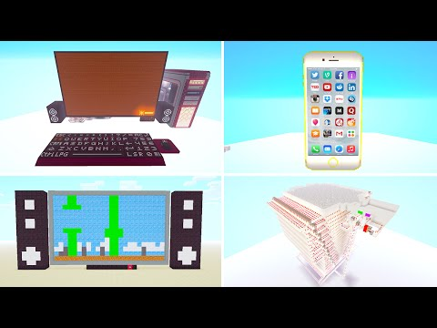](https://www.youtube.com/embed/J37SBsL5t5I?feature=oembed)

…de vannak egészen elvetemültek is

[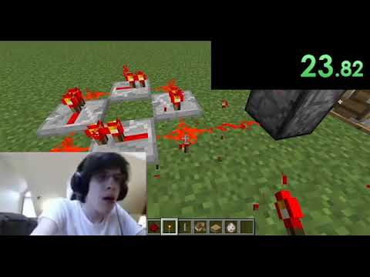](https://www.youtube.com/embed/6-dMT-zxLWc?feature=oembed)